«ВЕРХ-МАЙЗАССКИЙ ВЕСТНИК» периодическое печатное издание Совета депутатов 29 августа 2024г. № 26
муниципального образования Верх-Майзасского сельсовета
Кыштовского района Новосибирской области_

Из Стратегии национальной безопасности
Российской Федерации (утверждена Указом
Президента РФ от 02.07.2021 № 400):
международные террористические и
экстремистские организации пытаются усилить
свою пропагандистскую работу, стремясь
к активной вербовке российских граждан,
созданию своих законспирированных ячеек ,
вовлечению в эту противоправную деятельность
как можно больше российской молодежи.

НЕ СТАНЬТЕ ЖЕРТВОЙ
ВЕРБОВЩИКА!
Вспомните людей, с которыми Вы
недавно познакомились
- вербовщик может быть уже вошел в доверие.
Если Вам предлагают подзаработать
на протестных акциях, совершить поджог -
прекратите общение и сообщите по телефону
доверия ФСБ России (указан на обороте).
Не переводите денежные средства по реквизитам,
полученным от малознакомых людей, иначе Вы
можете стать спонсором терроризма.
Не добавляй чужих в друзья в социальных сетях.
Интересуйтесь кругом общения своих родных
и близких: какие сайты посещают, в каких
группах состоят и с кем переписываются.
НАЦИОНАЛЬНЫЙ АНТИТЕРРОРИСТИЧЕСКИЙ КОМИТЕТ:
большинство исполнителей терактов
- это люди до 35 лет.

Уголовная
ответственность:
–Террористический акт (ст. 205 УК РФ).
-Склонение,вербовка и вовлечение
в террористическую деятельность или
финансирование (ст. 205.1 УК РФ).
-Публичные призывы к осуществлению
террористической деятельности или
оправдание терроризма (ст. 205.2 УК РФ).
-Прохождение обучения в целях
терр.деятельности (ст. 205.3 УК РФ).
-Участие в террористическом
сообществе (ст. 205.4 УК РФ).
-Несообщение в органы власти о лице,
которое готовит теракт (ст. 205.6 УК РФ).
-Захват заложника (ст. 206 УК РФ).
-Государственная измена (ст. 275 УК РФ).
”% IDUhHdHтимин яды ■ Lli. ’
-призывы к осуществлен и
деятельности против безопасности
государства (ст. 280.4 УК РФ).
-Взрыв, поджог, повреждение
предприятий, объектов транспорта,
средств связи... (ст. 281 УК РФ).

2023 год:
-К пожизненному лишению свободы
приговорен член «Исламского
государства»*, готовивший теракты в
Москве и Новосибирске - он хотел взорвать
железнодорожные цистерны, торговые
центры, здания госорганов.
-Двух подростков - участников «National
Socialism/White Power»* приговорили
к лишению свободы по делу о подготовке
взрыва в паспортно-визовом центре
в г. Новосибирске.
-Пенсионера из Новосибирска суд
отправил в колонию за комментарии
в социальной сети с призывами к
беспорядкам и поджогам военкоматов.

2024 год:
-24-летнего жителя Новосибирска,
готовившего поджог военкомата по заданию
украинского батальона «Азов»*,
приговорили к 25 годам лишения свободы.
-19-летнего новосибирского студента
приговорили к 20 годам лишения свободы
за участие в деятельности
террористической организации «Легион
Свобода России»*, а также госизмену
и диверсию.
-Возбуждено уголовное дело
об оправдании терроризма в отношении
жителя Новосибирска за репост видео
украинского вооруженного формирования

*ПЕРЕЧИСЛЕННЫЕ ОРГАНИЗАЦИИ ПРИЗНАНЫ
В РОССИИ ТЕРРОРИСТИЧЕСКИМИ И ИХ
ДЕЯТЕЛЬНОСТЬ ЗАПРЕЩЕНА - QR-ССЫЛКА
НА ПОЛНЫЙ СПИСОК СМ. НА ОБОРОТЕ.
ОЗНАКОМЬТЕСЬ:
Единый федеральный список
организаций,
в том числе иностранных и
международных организаций,
признанных в соответствии
с законодательством Российской
Федерации террористическими
http://www.fsb.ru/fsb/npd/terror.htm
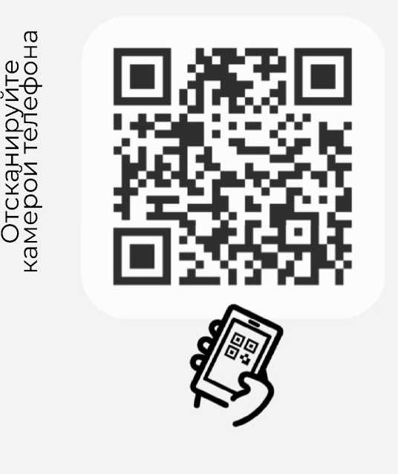
ТЕЛЕФОНЫ ДОВЕРИЯ:
ФСБ России
по Новосибирской области
8 (383) 231-05-05
ГУ МВД России
по Новосибирской области
8 (383) 232-76-75
Прокуратура Новосибирской области
(о 630099, г. Новосибирск, ул. Каменская, 20а
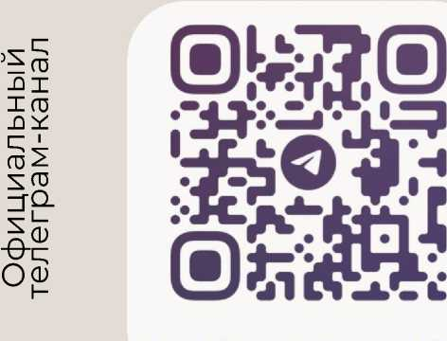
@PROKURATURA_NSO
ДЕЖУРНЫЙ ПРОКУРС 8 (383) 210-28-15 +7-913-379-93-32
Сделаем Интернет безопасней вместе, Сделаем Интернет безопасна
оставьте уведомление экстремистский матерь
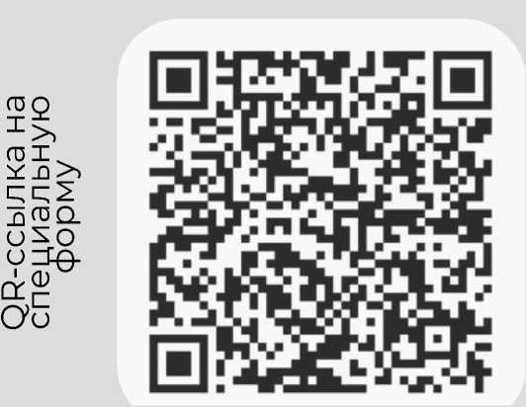
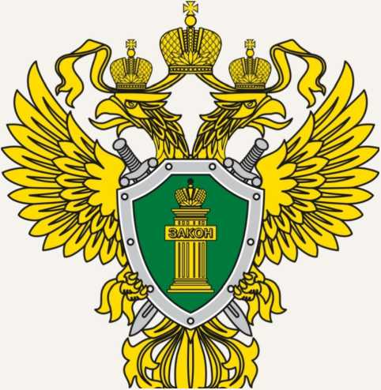

ПРОКУРАТУРА
НОВОСИБИРСКОЙ ОБЛАСТИ
Ответственность
за поддержку
идеологии
терроризма и
осуществление
действий
террористического
характера
2024

_______________________________________________________________________
«Верх-Майзасский Вестник» 29 августа 2024г.№26 тираж 8 экз.
Адрес издателя: 632285 НСО Кыштовский район с.Верх-Майзас, ул.Нарымская, 30 тел. 36-144

